Консультация для родителей
«Причины речевых нарушений у детей»
Речевые нарушения у детей являются одной из серьезных проблем нашего времени. Всё чаще перед поступлением в школу родители с удивлением узнают, что их семилетний ребенок не выговаривает одну или несколько букв родного языка, а милая и забавная, для родителей, картавость – отклонение от нормы, которое будет мешать ребенку полноценно заниматься в школе. Самое неприятное – это то, что с каждым годом все больше детей нуждаются в помощи логопеда. В чем же причина этого явления в наш просвещенный век?
Нарушение речи определяется отклонением речи говорящего от языковой нормы, принятой в данной языковой среде. Возникнув, речевые нарушения самостоятельно не исчезают, а закрепляются, не соответствуют возрасту говорящего, требуют того или иного логопедического вмешательства. Неправильная речь ребенка может отражаться на его дальнейшем развитии, задерживая и искажая его, может затруднять обучение в школе.
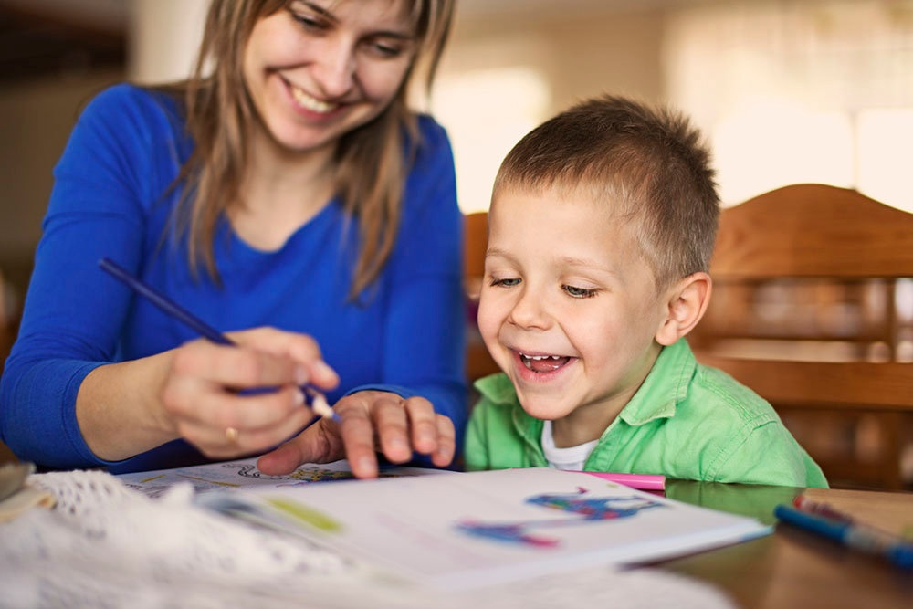

От чего зависят речевые нарушения, с чем они связаны?
Речевые нарушения разнообразны, они зависят:
- от сложности анатомо-физиологических механизмов, участвующих в формировании и протекании речи;
- от тесного взаимодействия человеческого организма с внешней средой;
- от социальной обусловленности речи в отношении как её формы, так и содержания.
Нарушения речи могут возникнуть в любом возрасте, но наиболее «ранимой» речь оказывается у детей.
Причины речевых нарушений
- Различная внутриутробная патология, которая приводит к нарушению развития плода. Наиболее грубые дефекты речи возникают при нарушении развития плода в период от 4 недель до 4 месяцев. Возникновению речевой патологии способствуют токсикоз при беременности, вирусные и эндокринные заболевания, травмы, несовместимость крови по резус-фактору и др.
- Родовая травма и асфиксия во время родов, которые приводят к внутричерепным кровоизлияниям.
- Различные заболевания впервые годы жизни ребенка.
В зависимости от времени воздействия и локализации повреждения мозга возникают речевые дефекты различного типа.
Особенно пагубными для развития речи являются частые инфекционно-вирусные заболевания, менинго-энцефалиты и ранние желудочно-кишечные расстройства.
- Травмы черепа, сопровождающиеся сотрясением мозга.
- Наследственные факторы.
В этих случаях нарушения речи могут составлять лишь часть общего нарушения нервной системы и сочетаться с интеллектуальной и двигательной недостаточностью.
- Неблагоприятные социально-бытовые условия, приводящие к микросоциальной педагогической запущенности, вегетативной дисфункции, нарушениям эмоционально-волевой сферы и дефициту в развитии речи.
Отрицательное воздействие на формирование речи может оказать неправильная языковая среда, в которой воспитывается ребенок, дефекты речи взрослого (родителей, воспитателей…), ограниченное языковое общение с ребенком. Беседы, чтение, ответы на вопросы, совместные игры, где ребенок, подражая взрослому, развивает и совершенствует свою речь, – если в семье этого нет или присутствует в ограниченном объеме, то у ребенка формируется задержка речевого и психического развития. Плохое воздействие на развитие речи детей раннего возраста (от 1 года до 4 лет) оказывает телевидение, если оно заменяет общение с близким человеком (мать, отец, брат, сестра, бабушки, дедушки). Ребенок при просмотре телепередач занимает пассивную позицию, принимает информацию (хорошо, если положительную), сам не участвует в игре, в сказке, не может задать вопроса – он молчит.
Чем больше он «общается» с телевизором, тем больше он молчит, тем более тормозится его речевая активность. Для детей более старшего возраста (5-7 лет) длительные телевизионные просмотры также вредны для формирования речи, так как самый активный период речевого развития происходит до 7 лет. Выбирайте для своего ребенка телепередачи и видеофильмы сами. Смотрите с ним, поясняйте и рассуждайте вместе. Ограничивайте телевизионное общение во времени (от 15 минут до 1 часа): или один фильм, или одна сказка.
Неправильное речевое окружение и воспитание так же может являться причиной возникновения у детей дефектов речи (по типу искажения). При таком положении вещей маленький ребенок не в состоянии воспринять языковую норму родного языка, артикуляционные уклады звуков слышимой речи, у него формируется неправильное или неточное восприятие речевых звуков. А это, в свою очередь, приводит к появлению дефектов звукопроизношения.

Основные виды речевых нарушений
Речевые нарушения можно разделить на четыре основных вида:
• нарушение звукопроизношения;
• нарушение ритма и темпа речи;
• расстройства речи, связанные с нарушением слуха;
• недоразвитие речи или утрата ранее имевшейся речи.
Когда необходимо обратиться за помощью к специалистам?
К концу первого года жизни при сохранном слухе у ребёнка начинает развиваться понимание речи. Если этого не происходит, то есть малыш не включается в работу по подражанию действиям и речи взрослых, не активен в занятиях с игрушками, то можно заподозрить недоразвитие интеллекта.
В данном случае больше будет страдать смысловая сторона речи, поэтому основная помощь должна быть направлена на развитие познавательных интересов.
Если у ребёнка в 2 года нормальный слух, а речь не развита, ему необходимо активное общение со взрослыми посредством жестов и любых звуков, и тогда в ближайшем будущем у малыша должны будут появиться слова.
Ребёнку 2 года 7 месяцев, а он ещё не говорит? Надо начинать специальные занятия, чтобы сформировать потребность в разговоре. В этом возрасте, если у малыша есть проблемы с речью, его необходимо показать специалистам и обследовать.
Взрослым ни в коем случае нельзя упрекать ребёнка за то, что он испытывает те или иные затруднения в процессе речевого общения, так как это может вызвать страх перед необходимостью говорить, боязнь допустить ошибку. Малыша надо поощрять и поддерживать малейшие попытки пользоваться словами. Следует специально создавать такие ситуации, при которых кроха вынужден, будет что-либо говорить.
Если при сохранном слухе и нормальном интеллекте к трём годам у ребёнка отсутствует фразовая речь или он использует неправильные предложения, можно говорить о системных нарушениях речи (в понимании значения слов, их изменении, применении).
Речь таких детей лучше развивается в процессе какой-либо деятельности, поэтому надо проводить совместные игры, привлекать малыша к труду по дому, читать ему простые по содержанию книги, давать комментарии всему, что видит и делает ребёнок. При общении с малышом надо использовать простые немногословные предложения, а слова для повторения должны употребляться в разных падежных формах.
Если у четырёхлетнего малыша звукопроизношение значительно отстаёт от нормы, то есть в речи присутствуют многочисленные замены: вместо шипящих произносятся свистящие (ш—с, ж—з, щ—с), звук р заменяется на л, ль или й, замены твёрдых согласных соответствующими мягкими, — это свидетельствует о нарушении фонематического слуха и, соответственно, о необходимости проводить занятия с целью его развития.
Также может отмечаться искажённое произношение отдельных согласных звуков: р горловое; р одноударное (то есть произносимое без вибрации кончика языка); л двугубное, похожее на английское w; свистящие звуки с, з, ц, произносимые с просовыванием кончика языка между зубами. Эти дефекты речи не являются возрастными и сами по себе не исчезнут, поэтому родителям не надо откладывать их исправление на более поздние сроки, чтобы не закреплять в речи неправильное произношение.
Первое время малыш в одних словах может произносить звук так, как надо, а в других — по-прежнему заменять его. Роль взрослых — поправлять малыша и просить повторить слово верно. При закреплении звука используются те слова, которые ребёнок произносит правильно.
К пятилетнему возрасту неразвитая связная речь, низкая речевая активность, отсутствие любознательности, бедный словарный запас могут говорить о задержке психического развития (ЗПР).
По мнению многих специалистов, начало целенаправленной работы по формированию правильного звукопроизношения уже с трехлетнего возраста помогает предотвратить появление многих нарушений речи, а зачастую и выявить у детей данного возраста другие, более сложные речевые патологии, что способствует их ранней коррекции.
Меры профилактики речевых нарушений
Для правильного речевого развития и профилактики речевых нарушений у детей необходимо здоровое речевое окружение с самого рождения ребенка. Разговаривайте с ним, не подстраиваясь под него, «сюсюкая и ломая язык». Говоря «детским» языком с малышом, Вы лишаете его правильного образца речи, так как его речь формируется в общении с Вами.
Вредно сказывается на звукопроизношении и длительное сосание соски или пальца, за этим необходимо следить.
Читая ребенку книги, беседуя с ним, отвечая на вопросы, Вы тем самым развиваете и совершенствуете его речь. Внимательно слушая ребенка, Вы побуждаете его к высказываниям, к активной речи, развивается её грамматический строй, совершенствуются речевые обороты, обогащается словарь ребенка.
Никогда, даже если Вы устали, не говорите ребенку: «отстань», «некогда» – этим Вы тормозите развитие ребенка, снижаете или сводите на нет его речевую активность, его мыслительную деятельность. Будьте другом и помощником ребенку, вместе с ним совершенствуйте и свою речь.
В настоящее время расстройства речи изучены очень хорошо и многие из них успешно исправляются. Главное — надо вовремя обратиться к специалисту, чтобы своевременно диагностировать их и понять: нарушение речи является единственной проблемой или это следствие других серьёзных заболеваний (аутизма, нарушения слуха, работы центральной нервной системы, отклонения в интеллектуальном развитии и т. д.).
Родителям, обеспокоенным задержкой речи у ребёнка или её нарушением, очень трудно понять, насколько серьёзна проблема у их малыша, что надо делать. Как правило, они надеются, что всё пройдёт само, и упускают драгоценное время.

Консультация для родителей «Воспитание детей с нарушенным слухом в семье»
Родители, имеющие детей с нарушениями слуха, не всегда чувствуют себя уверенными общаясь и воспитывая ребенка. Убедившись в том, что ребенок не слышит или очень плохо слышит, родители перестают с ним общаться речью, тем самым делают очень большую ошибку.
Конечно, воспитание глухого ребенка в семье требует от родителей большой выдержки, терпения, напряжения, но приводит к положительным результатам, если они выполняют советы сурдопедагога, учителя –дефектолога.
Глухой ребенок, как и все дети, имеет потребность общаться с окружающими, и для того чтобы его поняли, он прибегает к жестам, сопровождая их непонятными звуками и криками.
Необходимо добиться того, чтобы и глухой ребенок понял, что от него хочет мама или члены семьи. Задача родителей глухого ребенка использовать все жесты для того, чтобы дать словесное обозначение просьбы, желания и мысли ребенка. Нужно приучить глухого ребенка смотреть в лицо, губы говорящего с ним человека. Никогда словесная речь не будет развиваться у глухого ребенка, если он не считывает ее с губ окружающих.
Многие родители не делают попыток разговаривать с глухим ребенком, оправдывают себя тем, что он не слышит, и говорить с ним бесполезно. «Все равно он ничего не слышит и никогда не поймет», — думают родители. Это неверно. Глухие дети могут с раннего детства приобретать навык понимания речи путем чтения с губ. Чем раньше ребенок привыкает смотреть на губы и узнавать по ним знакомые слова и фразы, тем прочнее будет этот навык в старшем возрасте, тем легче для него станет общение с окружающими, тем лучше будет развиваться его речь, т. к. прежде чем научиться говорить, он должен понимать речь.
Мама, подзывая ребенка жестом, должна медленно, раздельно сказать: «Иди сюда». Эту фразу и другим членам семьи необходимо произносить всегда, когда они зовут ребенка. После того, как ребенок ее усвоит, можно эту фразу расширить: «Саша, иди сюда», «Иди сюда, малыш» и т.п. Давая что-нибудь малышу, нужно произносить: «Дима, на!» Прося что-нибудь у него, следует говорить: «Дима, дай».
Необходимо закреплять эти слова в игровой деятельности. При игре в лото, в игрушки их можно сочетать с лепетными словами для малыша. Следует дать ребенку звукоподражания животным. Игру можно провести примерно так: мать предлагает ребенку 2-3 картинки и, подавая, на зывает каждую: «На ав-ав» (собака). Ребенок смотрит на губы матери и сам рефлекторно повторяет эти слова.
Предлагая следующие картинки, мать говорит: «На му » (корову), «На мяу» (кошку). Ребенок повторяет. А потом мать, протягивая руку, говорит: Дай «му»!
С глухим ребенком следует больше играть в разные игры. В игре у глухого ребенка будет больше потребности к речи. Он оживится, будет общительным, радость, удовольствие от игры вызовет у него звонкий, чистый голос, который так ему нужен для речи.
Когда с ребенком говорят, и он смотрит на губы говорящего с ним человека, у него самого непроизвольно также складываются губки. Пусть это будет вначале лепет, ведь и слышащий ребенок сначала лепечет, но при многократном повторении знакомого слова он научится узнавать его по губам говорящего и постепенно усвоит, что каждый предмет и действие имеют свое словесное обозначение, а не обозначаются только жестами.
Родителям нужно знать, что в условиях семьи глухой ребенок может овладеть произношением слов, фраз, чтением с губ и умением пользоваться остатками слуха. Если у ребенка имеются остатки слуха, то следует развивать у него навык слушать. Для этого с ним необходимо говорить громко, в игре использовать трубочки, барабан, дудочки, погремушки, звонок и т. д.
Родители должны помнить, что воспитание глухого ребенка и слабослышащего ребенка в семье требует выдержки, терпения — это длительная и кропотливая работа. Нельзя бросать начатое дело на половине пути. Если что то не получается, то необходимо консультироваться у специалистов. Со временем вы увидите положительный результат Вашей кропотливой работы. Вам всегда могут оказать помощь врачи сурдологи, сурдопедагоги, учителя - дефектологи, логопеды, если Вы своевременно обратитесь за консультацией.

КОНСУЛЬТАЦИЯ ДЛЯ РОДИТЕЛЕЙ
Ранний детский аутизм (РДА) - форма дисгармоничного, нарушенного формирования психики, при котором наиболее страдает развитие социального аспекта интеллекта. У таких детей нарушена направленность и регуляция поведения, но при этом часто сохраняются формальные интеллектуальные возможности. У них вырабатывается стойкий дефицит общения со слабой выраженностью эмоций. 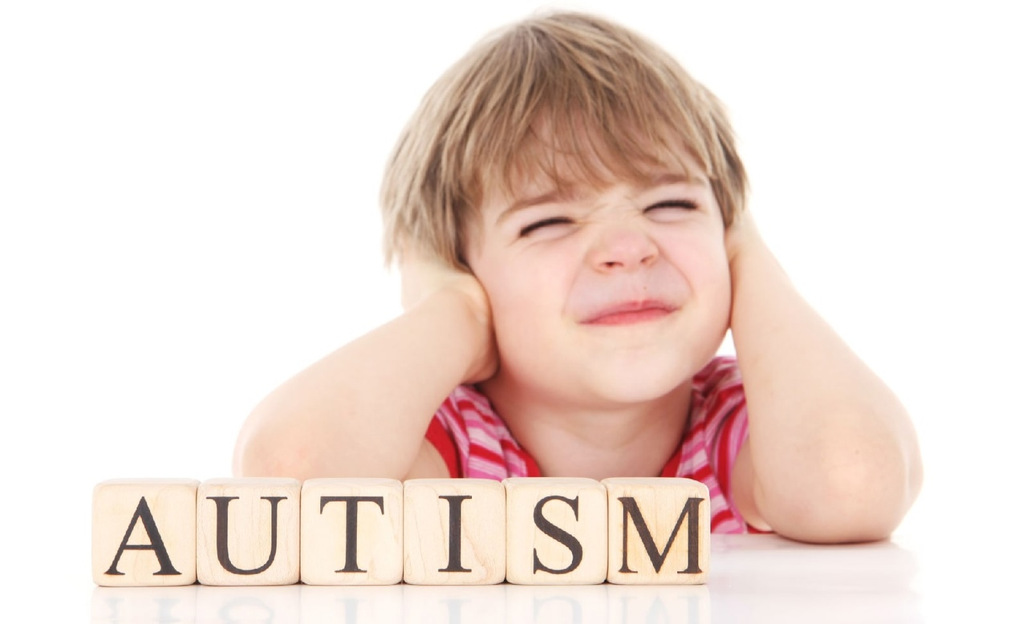
Дети с аутизмом погружены в свой внутренний мир и плохо идут на контакт с окружающими. Аутизм – серьезное расстройство, оказывающее заметное влияние на жизнь человека и окружающих его людей.
Влияние фактора семьи на жизнь любого человека нельзя недооценивать. Поведение, эмоции, мотивы родителей складываются в сложный комплекс методов и способов взаимодействия с ребёнком. На успешность отношений напрямую влияют чувства, семейные ценности, понимание ответственности, ожидания и надежды. Цель родителей — создать такой стиль воспитания, при котором раскроются способности и будут поняты будущие возможности.

Рекомендации, направленные на улучшение качества взаимоотношений:
1. Не пренебрегайте личной психической гигиеной
Психическое состояние родителей оказывает существенное влияние на жизнь и здоровье ребёнка. Неуравновешенность, неврозы, стрессы, травмы препятствуют установлению контакта. Снижают внимание к нуждам ребёнка. Не дают объективно оценить его потенциал и актуальные потребности. Доброжелательная атмосфера в семье существенно повышает шансы детей с аутизмом к адаптации в социуме. Крики могут напугать ребенка с РАС, раздражительность родителя повышает тревожность ребенка, вследствие чего он больше склонен к срывам и больше уходит в себя
2. Не следует отождествлять себя с ребёнком
Слияние опасно как для родителей, так и для детей. При таком положении дел родитель болезненно воспринимает любое отклонение от ожиданий, которые он питает в отношении ребёнка, переживает его неудачи как свои собственные. Ребенок под гиперопекой испытывает проблемы с приобретением навыков самостоятельного обслуживания, что в дальнейшем отрицательно скажется во взрослой жизни. Разумный подход в данном случае — обучение, а не обслуживание. Если ребенок не умеет завязывать шнурки: родитель должен неоднократно показать алгоритм, затем совместно осуществлять шнурование до тех пор, пока ребёнок не научится сам.
3. Не забывайте о необходимости самообразования
Регулярное чтение научных работ специалистов в области расстройства аутистического спектра, личных блогов и форумов родителей, воспитывающих таких же детей, может быть полезно. При этом важно помнить, что необходим системный подход, а не хаотичное перебирание различных вариантов на основе чужого положительного опыта. В первую очередь нужно ориентироваться на вашего конкретного ребёнка и его характеристики.
4. Не игнорируйте сильные стороны ребёнка с РАС
Любые родители и дети — разные личности с различающимися наборами способностей. Ребёнок с аутизмом — это еще и наличие иного когнитивного стиля. Специальные интересы могут стать профессией. В любом случае поощряйте их, будьте уважительны и конкретны. Задача родителей помочь понять будущие действия, а не обесценить занятия ребёнка. Если ребенок много времени проводит с буквами: предложите ему клавиатуру и научите печатать, в этом случае, если он не станет писателем, то сможет набирать данные.
5. Соблюдайте режим дня и разработайте ежедневное расписание для вашего дома.
Каждый день ребенок должен вставать и ложиться спать в одно и то же время. Завтрак, обед и ужин должен быть в одно и то же время. Прогулка на улице, различные игры должна быть в одно и то же время. Так же, нужно составлять график на ближайшие мероприятия (поход в гости к бабушке, поход в магазин).
Не нужно использовать письменные расписания с детьми, которые не умеют читать. Используйте фотографии и картинки. Резкие, неожиданные и значительные изменения дня — это надежный путь к нежелательному поведению или полноценной истерике у вашего ребенка. Разработка расписания, основана на том, чем вы занимаетесь каждый день, позволяет ребенку чувствовать больше контроля над окружающей средой.
Правила поведения в доме, на улице, в общественных местах надо давать постепенно, они упорядочивают жизнь, делают ее более предсказуемой и спокойной. Правила поведения помогают ребенку понять, что он может делать при тех или иных обстоятельствах, и что делать ему категорически запрещается. Также существуют правила, которые приписывают в обязательном порядке то или иное поведение. Правила должны висеть на самом видном месте.
6. Система коммуникации: возможно, ваш ребенок может общаться с помощью языка жестов, планшета, системы PECS и так далее. Самое главное, чтобы все в доме согласились поощрять и принимать именно эту систему коммуникации. Если ребенок может говорить, тогда поощряйте его за устные слова и требуйте их. Если ребенок может обращаться с жестами, то поощряйте и требуйте от него жесты. Начните поощрять только одну систему коммуникации, и убедитесь, что в семье все понимают необходимость этого. Тогда вы быстрее найдете с ребенком общий язык.
7. Ограниченный доступ к поощрениям: никакого «свободного доступа» или «кусочничанья». Свободный доступ означает, что если ребенок просто «обожает» мультфильм про Дашу Следопыта, то у него есть возможность смотреть Дашу часами каждый день. Кусочничанье означает, что если ребенок просто «обожает» крендельки, то он в любой момент может прийти на кухню, открыть буфет и взять целую горсть крендельков. Так нельзя! Поощрять ребенка нужно за добрые и полезные дела (например, убрал все игрушки на место, может посмотреть любимый мультик, убрал со стала, может съесть конфетку). Если у вашего ребенка есть свободный и неограниченный доступ к тому, что больше всего ему нравится, то очень часто это означает, что у ребенка нет необходимости работать ради чего-то, потому что у него есть доступ ко всему, что он пожелает
8. Предотвращение побегов: вы можете начать учить ребенка, что убегать нельзя, с самого раннего возраста. Одним из пунктов правил поведения должен быть «побег». Правило насчет побегов может звучать как: «Надо спросить маму, прежде чем выходить на улицу». Сделайте визуальные подсказки о правиле «Остановись и спроси» и расположите их рядом с каждой дверью. Когда ребенок приближается к двери, ему нужно напомнить, что он не может выходить на улицу один. Можно на ночь закрывать правила поведения на улице, чтобы обозначить, что теперь выходить на улицу вообще нельзя.
9. Доска для выбора: проблемное поведение можно уменьшить, если просто предоставить ребенку больше возможностей для выбора, например, где ему сидеть, какой фильм смотреть, пить ему сок или молоко. Для того, чтобы помочь ребенку сделать выбор, нужно сделать визуальную доску выбора, на которой располагаются карточки, обозначающие их любимые занятия, продукты или игрушки.
10. Условия для приучения к туалету: даже если ваш ребенок пока слишком маленький для приучения к туалету, вы должны начать эту стратегию как можно раньше. Меняйте подгузники только в ванной комнате, приучайте ребенка помогать вам при одевании и раздевании, пусть он сам выбросит испачканный подгузник, а потом помоет руки. Вы учите всему, что связано с туалетом, помимо, собственно, сидения на унитазе. Ребенок привыкает к ванной комнате и усваивает многие навыки, которые понадобятся ему позже. Для сложных навыков, например, мытья рук, сделайте пошаговое визуальное расписание.
11.Предметы для мультимодальной сенсорной стимуляции: подберите предметы, с которыми ваш ребенок сможет манипулировать и взаимодействовать, чтобы получить нужную сенсорную стимуляцию, так что ему не придется целый день бродить по дому и мычать, трясти руками или кружиться на месте. Возможные варианты включают большие гимнастические мячи, батут, сенсорные коробки с разнообразными предметами, светящиеся игрушки, пальцевые краски и так далее. Если вы выходите, то целесообразно брать с собой сенсорную сумку.
- Предметы, которые может включать сенсорная сумка: противошумные наушники (наушники для работы на стройке и шумном производстве). Важно выбрать наушники, которые удобно носить, которые не сдавливают голову и которые лишь приглушают шум, но не мешают слышать чужую речь. Такие наушники позволяют помочь людям с повышенной чувствительностью к шуму — проблемой многих людей с аутизмом;
- силиконовые или иные беруши, как и наушники, предназначены для людей с повышенной чувствительностью к шуму. Некоторым людям не подходят наушники, другие не выносят ощущения от берушей. Включение обоих вариантов позволит помочь большему количеству людей;
- простые солнцезащитные очки со средним затемнением помогут людям, которые слишком чувствительны к яркому свету; приятные на ощупь тактильные игрушки («лохматая» игрушка из силикона,
- антистрессовые игрушки для сжимания, танглы, которые можно вертеть в руках). Многим детям и взрослым помогает, если они могут занять чем-то руки. Это уменьшает стресс и перегрузку, а заодно снижает риск попыток потрогать экспонаты;
- предметы, которые можно рассматривать для получения визуальной стимуляции, например, гелевые часы, светящиеся игрушки и так далее.
12. Рабочее место для самостоятельных занятий: выделите небольшое рабочее место, подберите несколько занятий и установите таймер. Учите ребенка выполнять задания, пока таймер не сработает, а затем дайте ему поощрение. С течением времени занятия за рабочим местом можно добавить к визуальному расписанию, а ребенок сможет самостоятельно перекусить, прибраться, сделать два занятия за рабочим местом, начать делать домашние задания и так далее.
13. Место для отдыха: выделите тихий угол в доме и положите туда предметы, помогающие успокоиться (подушки, напольные мешки, гимнастический мяч). Когда ребенок расстроен или страдает от перегрузки, объясните ему, что ему нужно успокоиться, например: «Ты плачешь и бросаешь игрушки. Тебе нужно успокоиться». Направьте ребенка в место для отдыха и помогите ему заняться чем-нибудь успокаивающим, например, глубоко и медленно дышать, считать до пяти и так далее. Используйте визуальные подсказки, чтобы показать ребенку, какие шаги нужно сделать, чтобы успокоиться. Хвалите и поощряйте ребенка за улучшения в его настроении. С течением времени вы сможете просто говорить ребенку, что нужно пойти успокоиться, и он сможет самостоятельно пойти в место для отдыха, практиковать упражнения для релаксации и вернуться, когда почувствует себя лучше. Успокаивающие стретегии (их визуальные подсказки) нужно всегда носить с собой и пользоваться ими в любой обстановке. Важно не само место, а то, что вы учите ребенка регулировать собственные эмоции.
Памятка для родителей
10 способов достучаться
Диагноз «аутизм» – огромный удар для родителей. Но нужно знать, что есть большая вероятность, что такой малыш полностью адаптируется к социуму (если у ребенка сохранен интеллект). Большинство детей, которые прошли реабилитацию, живут полноценной жизнью. Но чтобы достичь таких успехов, с каждым малышом должны заниматься коррекционные педагоги, а родители должны приложить максимум усилий дома. Главное — не замыкаться вокруг своего ребенка, не избегать друзей, путешествий с ребенком — не становиться аутичной семьей. Ребенка нужно активно вводить в социум. Кроме того, нужно ставить реальные задачи. Безусловно, каждому родителю хочется, чтобы его ребенок с РАС пошел в обычную школу, но нужно ставить перед собой цели на ближайшее будущее.
Запаситесь терпением. Нужно понять, что такому ребенку очень сложно жить в нашем мире и ему нужно намного больше внимания, чем обычному ребенку.
Показывайте разницу. Например, в той же песочнице, покажите, что сухой песок не лепится, а из мокрого – прекрасно получаются пасочки. Будьте последовательны. Если педагог устанавливает для ребенка определенные правила, четко придерживайтесь их и дома. Например, чтобы остановить ребенка, хлопните в ладоши или возьмите за руку. Этого должны придерживаться все домочадцы.
Учите подражать. К сожалению, у детей с аутизмом нарушен элемент подражания, поэтому им сложно играть в куклы, варить кашку, делать пасочки и смириться, что, кроме них, в песочнице есть другие дети. Но гулять с ребенком с РАС отдельно – ошибка. Нужно медленно, но уверенно учить его подражать. Например, делая пасочки, уделите каждому этапу день-два. Сегодня – набираем песок в форму (а не высыпаем на голову другому ребенку!), завтра – переворачиваем ее и т. д.
Занимайтесь спортом. Лечебная физкультура способствует развитию мозга и координации движений. Дома вы можете практиковать с малышом различные прыжки: на одной ножке, спрыгивание с бровки, скакалку. Также можно лазать по лесенкам, приседать, кружиться. Это не только укрепляет здоровье, но и дает понимание понятий право -лево, верх-низ.
Научитесь отказывать. Приучайте ребенка к словам «нет», «нельзя». Иначе малыш не поймет, что некоторые его поступки причинят боль – он будет толкать детей на площадке или бить маму.
Соблюдайте ритуалы. Например, приучая ребенка к горшку, нужно высаживать его всегда в одно и то же время, мыть руки, вытирать исключительно его полотенцем. Также проигрывайте каждую игру много раз, сопровождая каждое действие комментариями, чтобы ребенок понял правила, и чтобы игра превратилась в ритуал.
Играйте в контактные игры «Ладушки», «ку-ку», «зайчик» – такие примитивные развлечения помогают развивать тактильные навыки.
Не балуйте малыша! Дети с РАС великолепные манипуляторы, а вседозволенность мешает им развиваться. Поэтому старайтесь не выполнять всю работу за них.

Консультация для родителей, воспитывающих детей с детским церебральным параличом.
«Пальчиковая гимнастика для развития мелкой моторики»
Уважаемые родители
У детей с детским церебральным параличом ведущими нарушениями являются двигательные и сенсорные расстройства. Поэтому весьма важной задачей для родителей детей с ДЦП является развитие мелкой моторики.
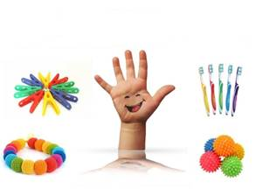
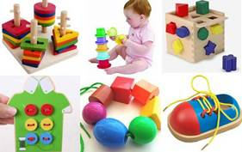
Мелкая моторика — совокупность скоординированных действий человека, направленных на выполнение точных мелких движений кистями и пальцами рук и ног.

Важная часть работы по развитию мелкой моторики рук – пальчиковые игры. Они увлекательны и способствуют развитию речи, творческой деятельности. В ходе пальчиковых игр дети активизируют моторику рук.
Но при организации таких упражнений нужно соблюдать некоторые правила:
подходить к занятиям творчески, превращая их в систематичный, наглядный и активный процесс с индивидуальным подходом и регулярным постоянством
использовать эстетически привлекательные материалы и методы художественного слова – стихов и загадок, скороговорок и прибауток, а также обязательно задействовать поощрительные меры, за самые крохотные успехи
превратить упражнения не в рутинный труд, а сделать их маленьким праздником – с приятными моментами, улыбками и шутками над неудачами
тщательно следить за сменой позы ребенка
Упражнения – пальчиковые игры с детьми нужно проводить ежедневно, 2-3 раза в день в зависимости от состояния моторики ребенка. Если ребенок не способен делать эти упражнения самостоятельно, то вам рекомендуется брать руку ребенка и делать упражнения его рукой. Существует огромное количество пальчиковых игр. Вот некоторые упражнения, которые можно применять, играя со своим ребенком:

«Здравствуйте!»
Упражнение заключается в приветствии пальчиков обеих рук. Касания пальчиков выполняются поочередно со словами «Здравствуй, дружочек!». Здороваться, то есть касаться пальчиков, нужно по 2-3 раза.
«Бег»
Указательные и средние пальцы обеих рук быстро барабанят по столу, имитируя бег, со словами: «Мы бежали, мы бежали, мы устали и полежали». На последних словах пальцы ровно кладутся на стол, отдыхают.

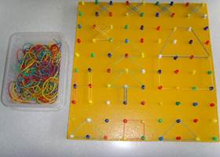
Средства развития мелкой моторики
1. Массаж кистей рук и пальцев.
2. Тренажёры для развития мелкой моторики.
3. Упражнения с мячиками, шариками.
4. Пальчиковая гимнастика.
5. Пальчиковые игры.
6. Игры с пластилином, тестом, глиной.
7. Рисование, раскрашивание.
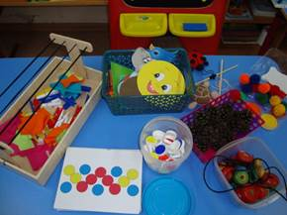
8. Аппликация
9. Игры с бумагой.
10. Игры с конструктором, мозаикой.
11. Игры с пуговицами – пуговичный массаж.
12. Игры с крупами.
13. Шнуровки.
14. Игры со счётными палочками, спичками.
15. Игры с песком и водой.
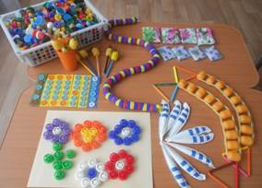
16. Игры с камушками, бусинками, макаронами, пробками.
17. Игры с резинками, лентами.
18. Штриховка.
19. Куклотерапия.
20. Пальчиковый театр.
21. Игры с прищепками.
22. Ниткография (ниткопись)

Консультация для родителей дошкольников «Воспитание детей с нарушенным слухом в семье»
Родители, имеющие детей с нарушениями слуха, не всегда чувствуют себя уверенными общаясь и воспитывая ребенка. Убедившись в том, что ребенок не слышит или очень плохо слышит, родители перестают с ним общаться речью, тем самым делают очень большую ошибку.
Конечно, воспитание глухого ребенка в семье требует от родителей большой выдержки, терпения, напряжения, но приводит к положительным результатам, если они выполняют советы сурдопедагога, учителя –дефектолога.
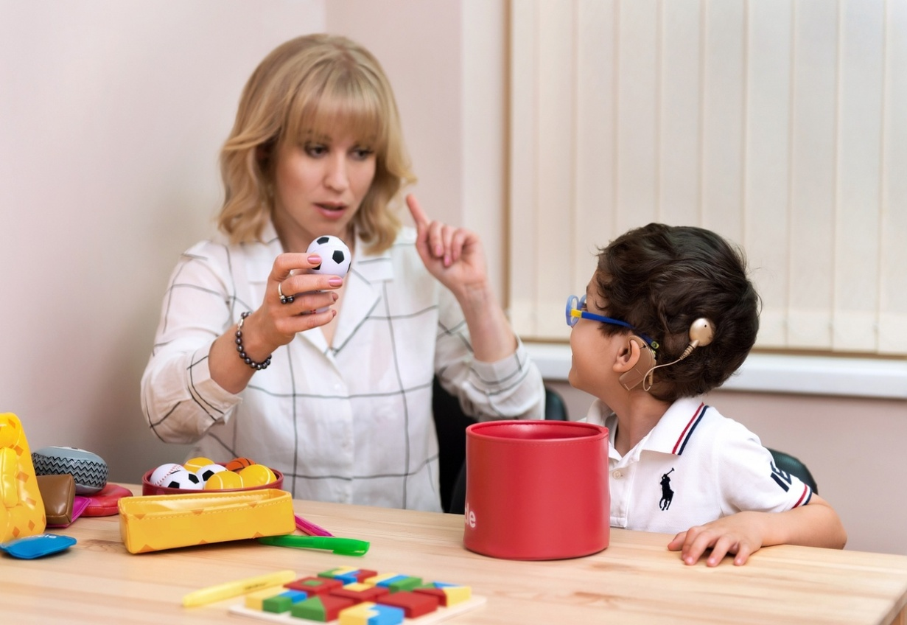
Глухой ребенок, как и все дети, имеет потребность общаться с окружающими, и для того чтобы его поняли, он прибегает к жестам, сопровождая их непонятными звуками и криками.
Необходимо добиться того, чтобы и глухой ребенок понял, что от него хочет мама или члены семьи. Задача родителей глухого ребенка использовать все жесты для того, чтобы дать словесное обозначение просьбы, желания и мысли ребенка. Нужно приучить глухого ребенка смотреть в лицо, губы говорящего с ним человека. Никогда словесная речь не будет развиваться у глухого ребенка, если он не считывает ее с губ окружающих.
Многие родители не делают попыток разговаривать с глухим ребенком, оправдывают себя тем, что он не слышит, и говорить с ним бесполезно. «Все равно он ничего не слышит и никогда не поймет», — думают родители. Это неверно. Глухие дети могут с раннего детства приобретать навык понимания речи путем чтения с губ. Чем раньше ребенок привыкает смотреть на губы и узнавать по ним знакомые слова и фразы, тем прочнее будет этот навык в старшем возрасте, тем легче для него станет общение с окружающими, тем лучше будет развиваться его речь, т. к. прежде чем научиться говорить, он должен понимать речь.
Мама, подзывая ребенка жестом, должна медленно, раздельно сказать: «Иди сюда». Эту фразу и другим членам семьи необходимо произносить всегда, когда они зовут ребенка. После того, как ребенок ее усвоит, можно эту фразу расширить: «Саша, иди сюда», «Иди сюда, малыш» и т.п. Давая что-нибудь малышу, нужно произносить: «Дима, на!» Прося что-нибудь у него, следует говорить: «Дима, дай».
Необходимо закреплять эти слова в игровой деятельности. При игре в лото, в игрушки их можно сочетать с лепетными словами для малыша. Следует дать ребенку звукоподражания животным. Игру можно провести примерно так: мать предлагает ребенку 2-3 картинки и, подавая, на зывает каждую: «На ав-ав» (собака). Ребенок смотрит на губы матери и сам рефлекторно повторяет эти слова.
Предлагая следующие картинки, мать говорит: «На му» (корову), «На мяу» (кошку). Ребенок повторяет. А потом мать, протягивая руку, говорит: Дай «му»!
С глухим ребенком следует больше играть в разные игры. В игре у глухого ребенка будет больше потребности к речи. Он оживится, будет общительным, радость, удовольствие от игры вызовет у него звонкий, чистый голос, который так ему нужен для речи.
Когда с ребенком говорят, и он смотрит на губы говорящего с ним человека, у него самого непроизвольно также складываются губки. Пусть это будет вначале лепет, ведь и слышащий ребенок сначала лепечет, но при многократном повторении знакомого слова он научится узнавать его по губам говорящего и постепенно усвоит, что каждый предмет и действие имеют свое словесное обозначение, а не обозначаются только жестами.
Родителям нужно знать, что в условиях семьи глухой ребенок может овладеть произношением слов, фраз, чтением с губ и умением пользоваться остатками слуха. Если у ребенка имеются остатки слуха, то следует развивать у него навык слушать. Для этого с ним необходимо говорить громко, в игре использовать трубочки, барабан, дудочки, погремушки, звонок и т. д.
Родители должны помнить, что воспитание глухого ребенка и слабослышащего ребенка в семье требует выдержки, терпения — это длительная и кропотливая работа. Нельзя бросать начатое дело на половине пути. Если что то не получается, то необходимо консультироваться у специалистов. Со временем вы увидите положительный результат Вашей кропотливой работы. Вам всегда могут оказать помощь врачи сурдологи, сурдопедагоги, учителя - дефектологи, логопеды, если Вы своевременно обратитесь за консультацией.

Консультация для родителей дошкольников
«Семейное воспитание детей с нарушением интеллекта»
Главное условие для благоприятного развития ребёнка с нарушением интеллекта – правильная организация его семейного воспитания.
Роль родителей умственно отсталых детей трудно переоценить и в том случае, если ребёнок живёт дома, и тогда, когда он помещён в специальный детский дом. Многие родители прилагают большие усилия, чтобы создать благоприятные условия для развития своего ребёнка, но им часто не хватает знаний и умения. Воспитание глубоко умственно отсталого ребёнка требует много терпения, настойчивости, понимания и часто даже педагогической изобретательности. Однако правильный подход, повседневное приучение ребёнка к выполнению посильных заданий со временем окупают себя, поскольку ребёнок из требующего постоянной опеки и ухода существа, в какой – то мере деспота, становится самостоятельно обслуживающим себя маленьким человечком и даже в меру своих сил помощником родителей.
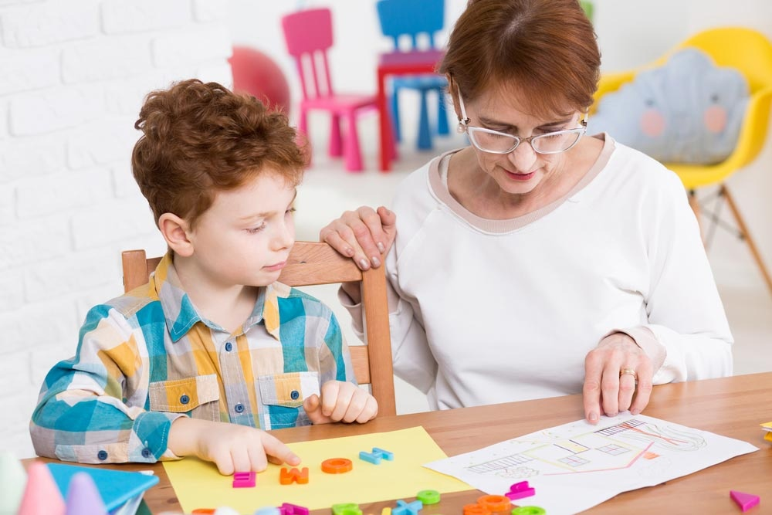
В семье ребёнка можно обучить многому: обслуживанию себя, выполнять поручения и несложные виды труда, общаться с другими людьми. Необходимо использовать склонности, привязанности, которые есть у детей, - любовь к музыке, прогулкам, интерес к определённым игрушкам и играм – как меру поощрения и стимуляции выполнения менее приятных, но необходимых заданий.
Применение адекватных программ и методов обучения умственно отсталых детей, соответствующих возможностям и целям их воспитания, - важнейшее и в значительной мере решающее условие для развития всей их познавательной деятельности. Необходимо такое развивающее обучение умственно отсталых детей, при котором у них осуществляется элементарный перенос знаний, возникает возможность применения их для решения новых аналогичных задач.
Для достижения такого эффекта, обучение должно быть рассчитано на актуальный уровень развития детей и возможности зоны ближайшего развития, должно основываться на ведущей деятельности данного возрастного периода.
Для умственно отсталых детей особенно вредны обучение на завышенном материале, методом многократного повторения плохо осмысленного материала; обилие словесного обучения в расчете на механическое запоминание; чтение текстов и вопросов – ответный метод без опоры на наглядность, на реальные адекватные представления по прочитанному и наглядно – действенное мышление учащихся; оперирование заученными штампами и бессмысленное манипулирование цифрами при обучении счету. Все обучение должно проводиться методом предметно – практической деятельности учащихся с речевым сопровождением и должно быть направленно на выработку пусть примитивных, но осмысленных, правильных представлений по пройденному материалу и практических умений.
Коррекция развития детей с нарушениями интеллекта, особенно младшего возраста, должна осуществляться преимущественно в тех видах деятельности, которые характерны для детей раннего и дошкольного возраста. Основным методом обучения должна стать организация постоянной активной предметно – практической деятельности глубоко умственно отсталых детей на всех уроках.
В предметно – практической деятельности такие дети могут овладевать знаниями и умениями в такой степени, чтобы были осуществлены принципы сознательности и доступности обучения.
К задачам семейного воспитания детей с нарушениями интеллекта можно отнести:
1. Обеспечить максимально возможную для данного ребенка самостоятельность в бытовом и санитарно – гигиеническом обслуживании себя;
2. Выработать положительное отношение к посильным видам труда, готовность к помощи в хозяйственно – бытовом труде в семье, умение выполнять несложные виды этого труда;
3. Сформировать привычку и положительную установку к определенному виду труда в течение установленного времени;
4. Выработать твердые навыки выполнения ряда операций в каком-либо виде труда;
5. По индивидуальным возможностям каждого научить переключаться с выполнения одной знакомой операции на другую, выполнять несколько взаимосвязанных операций последовательно, осуществлять подсчет (до десяти и десятками);
6. Научить осуществлять действия совместно с товарищами или родителями, в группе
Индивидуальными особенностями семейного воспитания детей с нарушениями интеллекта являются: родительская властолюбивость, нетерпеливость, постоянное желание настоять на своем, замкнутость, недоверчивость, отстранённость от других людей, стремление скрывать свою потребность в любви, неудовлетворенность собой, интровертированность. Это резко отличает их от семей здоровых детей, для которых характерны: уверенность в себе и в принятии себя обществом, что может проявляться положительной социальной репутацией, привлекательностью, популярностью; способность добиваться целей и высокой оценки других людей; активность, деятельность, жизнерадостность, экстравертированность.
В группе детей с нарушениями интеллекта преобладает депрессивный тип личности родителей. Высокие оценки имеют чувствительные, сенситивные лица, склонные к тревогам, робкие, застенчивые. В делах они старательны, добросовестны, высокоморальны и обязательны, но не способны принять решение самостоятельно, нет уверенности в себе, при малейших неудачах они впадают в отчаяние.
По результатам исследований можно с уверенностью утверждать, что оценка и отношение окружающих к факту нарушений интеллекта у ребенка определенно влияют на материнско-детские отношения в семье. Условно выделены 3 типа материнско-детских отношений в зависимости от влияния социальной среды. Каждый тип предполагает свой метод социально-психологической работы и дифференцированный подход в оказании социально-психологической помощи семьям.
Первый тип.
Особенности: сочетание чувствительности с эмоциональной холодностью, отчужденностью в межличностных отношениях; уверены в своей положительной социальной репутации, привлекательности, популярности, способности добиваться поставленных целей. Успешно взаимодействуют с окружающими.
Тип материнско-детских отношений: партнерский. Характерны также раздражительность, вспыльчивость, суровость, излишняя строгость и уклонение от контакта с ребенком. Ощущение самопожертвования в роли матери, семейные конфликты, безучастность мужа, его невовлеченность в дела семьи.
Вероятная причина формирования данного типа материнско-детских отношений: нелогичность в отношениях предполагает подстройку под определенную оценку окружающих – т. е. имеет место факт гиперсоциальности.
Второй тип.
Особенности: тревожно-мнительный тип характера, которому свойственно тревожность, боязливость, нерешительность, сомнения. Послушание, уступчивость, склонность к подчинению, зависимость. По ЛД – интровертированы.
Тип материнско-детских отношений: побуждение словесных проявлений, вербализация, уравнительное отношение между родителем и ребенком. Близкий эмоциональный контакт с ребенком, гиперопека. Ограниченность интересами семьи, заботами о семье и ребенке.
Вероятная причина формирования данного типа материнско-детских отношений: мать компенсирует свою тревожность в гиперопеке ребенка.
Третий тип.
Особенности: сочетание психастении – тревоги и мнительности, с педантичностью и усердием. Отсутствие склонности к легкомыслию.
Тип материнско-детских отношений: Партнерские отношения. Также присутствует раздражительность, вспыльчивость, суровость, излишняя строгость. Уклоняются от контакта с ребенком. Ощущают себя жертвой в роли матери, присутствуют семейные конфликты, невключенность в дела семьи мужа. Зависимость и несостоятельность матери.
Вероятная причина формирования данного типа материнско-детских отношений: наличествует яркое рассогласование между внутренним отношением к ребенку и его внешними проявлениями.
Таким образом, стигматизация матерей детей с нарушениями интеллекта, считающих, что окружающие негативно относятся к их детям, влияет на материнско – детские отношения, проявляясь в материнской гиперопеке детей, близкой эмоциональной дистанции с ребенком, уравнительным отношением между матерью и ребенком. Большинство матерей детей с нарушениями интеллекта критически относятся к себе, неудовлетворены собственным поведением, уровнем достижений, личностными особенностями. Также большинство матерей детей с нарушениями интеллекта не видят будущего для своих детей, или затрудняются с ответом, какое будущее ждет их детей.

Консультация для родителей.
Как помочь ребенку с задержкой психического развития.
Уважаемые родители! Получите, пожалуйста, профессиональную консультацию таких специалистов, как: педиатр, невролог, психолог, дефектолог, логопед, тифлопедагог, сурдопедагог, в зависимости от диагноза ребенка.
-Диагноз ЗПР означает, что ребенок развивается так же, как и все остальные дети, только медленнее.
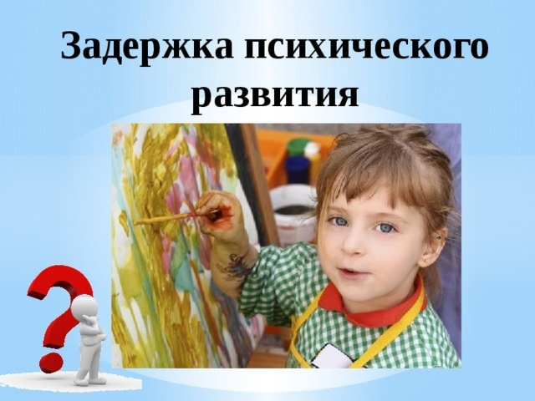
-Чем раньше начать занятия с ребенком ЗПР, тем быстрее ребенок догонит в развитии своих сверстников.
1. У детей с ЗПР ослаблена память, не сформировано произвольное внимание, отстают в развитии мыслительные процессы, поэтому необходимо закреплять изученный материал.
2. Темы необходимо повторять вместе с ребенком, постепенно приучая его к самостоятельности.
3. Помощь должна носить своевременный и разумный характер.
4. Важно определить, кто именно из взрослого окружения ребенка будет с ним заниматься(мама/папа/бабушка/дедушка).
5. Время занятий (15 – 20 мин.) должно быть закреплено в режиме дня. Постоянное время занятий дисциплинирует ребенка, помогает усвоению учебного материала.
6. Занятия должны носить занимательный характер и учитывать состояние обучающегося (здоровье/настроение).
7. При выборе задания необходимо внимательно ознакомиться с его содержанием, убедиться, что вам и ребенку все понятно.
8. Подберите необходимый наглядный дидактический материал, пособия, которые рекомендует учитель – дефектолог.
9. Занятия должны быть регулярными.
10. Закрепление знаний может проводиться во время прогулок, поездок. Но некоторые виды занятий требуют обязательной спокойной деловой обстановки, а также отсутствия отвлекающих факторов.
11. Занятия должны быть непродолжительными, не вызывать утомления и пресыщения.
12.Необходимо разнообразить формы и методы проведения занятия, чередовать занятия по развитию речи с заданиями по развитию внимания, памяти, мышления…
13.Необходимо придерживаться единых требований, которые предъявляются ребенку. Не позволяйте уклоняться от работы, лениться. Будьте терпеливы с ребенком, доброжелательны, но достаточно требовательны
14. Отмечайте малейшие успехи, учите ребенка преодолевать трудности.
15. Обязательно посещайте консультации дефектолога, логопеда, психолога.
16. Своевременно консультируйтесь и проводите лечение детей.
Диагноз "задержка психического развития" зачастую ставит родителей ребенка перед неожиданными, а подчас и серьезными проблемами. Первое время они растеряны, подавлены, без конца задают себе одни и те же мучительные вопросы: "Почему это случилось именно с моим ребенком? Что же делать дальше?".
Задержка психического развития - особый тип аномалии, проявляющийся в нарушении нормального развития ребенка. Она может быть вызвана различными причинами: дефектами конституции ребенка, соматическими заболеваниями, органическими поражениями центральной нервной системы. У детей с ЗПР отмечаются сниженная работоспособность, психомоторная расторможенность, возбудимость, гиперактивность, импульсивность, а также тревоги, агрессии. Специалисты называют детей с ЗПР " детьми с нереализованными возрастными потенциальными возможностями психического развития, с общей психической незрелостью".
Познавательная деятельность у таких детей характеризуется низким уровнем активности и замедлением переработки информации. У них беден и узок круг представлений об окружающих предметах и явлениях. Эти представления нередко не только схематичны, не расчленены, но даже и ошибочны, что самым отрицательным образом сказывается на содержании и результативной стороне всех видов их деятельности, и в первую очередь продуктивной. Вместе с тем у них не нарушены абсолютные пороги чувствительности, различительные возможности слуха и зрения. Дефекты восприятия обнаруживаются при усложнении воспринимаемых объектов или в условиях, затрудняющих восприятие. Внимание характеризуется неустойчивостью, память ограничена в объеме и непрочна. Наглядно-действенное мышление развито в большей степени, чем наглядно-образное и особенно словесно-логическое. Имеются также легкие нарушения речевых функций. Ребенок оказывается не в состоянии построить короткий связный пересказ рассказа, сказки, а строит лишь отдельные и нередко неграмотные фразы.
Детей с ЗПР нередко относят к детям с олигофренией. В отличие от олигофрении, при которой наблюдается устойчивое общее недоразвитие психики, у детей с ЗПР недоразвитие высших психических функций носит временный и замедленный темп развития. Иногда детей с ЗПР относят к педагогически запущенным детям, у которых отставание в развитии обусловлено только причинами социального характера.
При рождении выявить у детей задержку психического развития нельзя. Чаще всего у них нет пороков в физическом облике. Да и родители всегда высоко оценивают способности своего ребенка, порой, не замечая важного - отставания в развитии.
Первые тревоги у родителей в отношении развития детей обычно возникают, когда ребенок пошел в детский сад, в школу, и когда воспитатели, учителя отмечают, что он не усваивает учебный материал. Но и тогда некоторые родители
считают, что с педагогической работой можно подождать, что ребенок с возрастом самостоятельно научится правильно говорить, играть, общаться со сверстниками. В таких случаях специалистам учреждения, которое посещает ребенок, необходимо объяснить родителям, что своевременная помощь ребенку с ЗПР позволит избежать дальнейших нарушений и откроет больше возможностей для его развития.
Воспитание в семье ребенка с ЗПР - ответственная задача, так как важнейшим в процессе воспитания любых детей, и особенно детей с ЗПР, является понимание состояния ребенка прежде всего родителями. С признанием того, что в семье растет ребенок с ЗПР, ответственность родителей значительно возрастает. Они постоянно задают себе вопрос: что будет дальше с нашим ребенком? В этой ситуации родителям важно понять, что их ребенок будет обучаться медленнее других детей. Но для того, чтобы достичь наилучших результатов, нужно обратиться за квалифицированной помощью к специалистам (педагогу-дефектологу и, если нужно, к врачу-психоневрологу), как можно раньше начать продуманное и целенаправленное воспитание и обучение, создать все необходимые условия в семье, которые соответствуют состоянию ребенка.
Родителей детей с ЗПР необходимо обучить, как и чему учить ребенка дома. С детьми необходимо постоянно общаться, проводить занятия, выполнять рекомендации педагога. Больше времени следует уделять ознакомлению с окружающим миром: ходить с ребенком в магазин, в зоопарк, на детские праздники, больше разговаривать с ним о его проблемах( даже если его речь невнятна), рассматривать с ним книжки, картинки, сочинять разные истории, чаще ребенку рассказывать о том, что вы делаете, привлекать его к посильному труду. Важно также научить ребенка играть с игрушками и другими детьми.
Для развития познавательных процессов необходимо выполнять упражнения:
- Развитие мелкой моторики:
- Графические упражнения
- Прописи
- Лепка
- Рисование
- Пальчиковая гимнастика
- Оригами
- Развитие внимания:
- выкладывание узора из мозаики;
- выкладывание фигуры из палочек по образцу;
- исключение лишнего;
- нахождение различий в двух похожих картинках;
- нахождение двух одинаковых предметов среди множества;
- нанизывание бусинок по образцу;
- срисовывание по клеточкам;
- нахождение одной буквы в газетном тексте (при повторе упражнения количество отмеченных букв за единицу времени увеличивается).
- Развитие восприятия:
- Различать цвета и их оттенки.
- Различать форму предметов и геометрические фигуры.
- Сравнивать предметы по величине (длине, ширине, высоте).
- Выражать словами, какой предмет больше (меньше), длиннее (короче), выше (ниже), шире (уже).
- Сравнивать до 10 предметов, различных по величине.
- Измерять длину предметов с помощью условной мерки (нитки).
- Различать и называть части суток, их последовательность.
- Понимать значение слов вчера, сегодня, завтра.
- Знать дни недели, месяцы года.
- Развитие памяти:
- Заучивать небольшое стихотворение один раз в неделю;
- Находясь на кухне, спросите у ребенка, что вы забыли положить в салат или правильно вы накрыли на стол ?;
- Перед сном, когда вы прочли книгу, скажите ребенку: «Запомни, на какой страничке мы остановились, завтра мы продолжим с этого места», например, 4 строчка сверху, 10 страница;
- После просмотра мультфильма, задайте вопросы по его содержанию;
- После уборки можно спросить у ребенка: «Все ли игрушки лежат на своих местах?», переложив одну из них в другое место;
- Придя домой с прогулки, спросите у ребенка, что он сегодня видел на улице;
- Развитие мышления:
- Сравнивать и сопоставлять предметы, находить их сходства и различия.
- Описывать различные свойства окружающих его предметов.
- Узнавать предметы по заданным признакам.
- Разделять предметы на классы, группы путем выделения в этих предметах тех или иных признаков.
- Находить противоположные по значению понятия.
- Развитие речи:
- Выполняйте артикуляционную гимнастику,
- Выполняйте упражнения: «Один-много», «Назови ласково», «Какой? Какая? Какие?», «Посчитаем предметы».
- Составляйте рассказы по картинкам.
- Пересказывайте сказки, мультфильмы.
Развитие психических функций
Примеры игр и упражнений:
-Зрительное внимание: Игры: «Найди отличия», «Найди два одинаковых предмета», «Найди половинку предмета», «Найди точно такую же картинку или предмет», «Что забыл изобразить художник», «Узнай по силуэту», «Узнавание наложенных и пересекающих (зашумленных) изображений предметов», «Лабиринты».
Слуховое внимание: Игры: «Бывает – не бывает», «Съедобное – несъедобное», «Можно – нельзя», «Да – нет», «Кто внимательный», «Вода, дорога, воздух», «Едем, плаваем, летаем», «Во саду ли, в огороде», «Внимательно слушай и быстро отвечай», «Назови части».
-Зрительная память: Игры: «Какого предмета не стало», «Посмотри, запомни и назови», «Повтори, не ошибись», «Кто знает, пусть продолжает», «Что изменилось»,
-Слуховая память: Игры: «Кто знает, пусть продолжает», «Цепочка слов», «Кто больше запомнит?», «Телефон», «Послушай, запомни и повтори слова», «Запомни и назови пары слов», «Подбери нужное слово», «Кто больше назовет слов, которые подходят к данному слову?», «Внимательно слушай и выполняй»; заучивание потешки, загадки, стихотворения; пересказ сказки, рассказа.
-Зрительное восприятие: Величина (пирамидки, стаканчики, «Какой предмет самый большой», «Какой предмет самый маленький», «Высокий – низкий», «Толстый – тонкий», «Длинный – короткий», «Широкий – узкий»); Цвет (4 года – основные цвета; 5 лет – основные и оранжевый, коричневый, голубой, фиолетовый; 6 лет – основные и розовый, светло-зеленый, серый; 7 лет – основные и 8 оттенков и более); Форма (4 года – круг, квадрат, треугольник; 5 лет – круг, квадрат, треугольник, прямоугольник, овал; 6 лет - круг, квадрат, треугольник, прямоугольник, овал, трапеция, ромб, многоугольник) - («Геометрическое лото», «Найди и покажи вершины, стороны, углы», «Какие предметы напоминают по форме» и т.д.);
-Пространственная ориентировка: (на себе; другом человеке; расположение предметов по отношению к себе; другому лицу (справа, слева, впереди, сзади и т. д.); на листе бумаги; в тетради в клетку; Временные представления (части суток; времена года; месяцы; дни недели; 6-7 лет знакомство с часами «стрелки, циферблат»).
-Слуховое восприятие: (различать тихие и громкие звуки)
-Понимание предлогов: (в, на, за, под, над, перед, из, у, с, к, из-за, через, из-под, рядом, между, около)
Главное - родители должны оценить возможности ребенка с ЗПР и его успехи, заметить прогресс (пусть незначительный), а не думать, что, взрослея, он сам всему научится. Только совместная работа специалистов, педагогов и семьи пойдет ребенку с задержкой психического развития на пользу и приведет к положительным результатам.

Консультация для родителей.
Особенности воспитания детей,
с нарушением зрения, в семье.
Появление в семье ребенка с нарушением зрения создает особый психологический климат в жизни всех членов семьи. Перед родителями возникают эмоциональные трудности, связанные с преодолением у себя психологического стресса. Это обстоятельство объясняет особое отношения родителей к своему особому ребенку.
Нужно правильно организовать семейное воспитание детей с нарушением зрения. помочь ему реализовать его возможности, научить познавать окружающий мир.
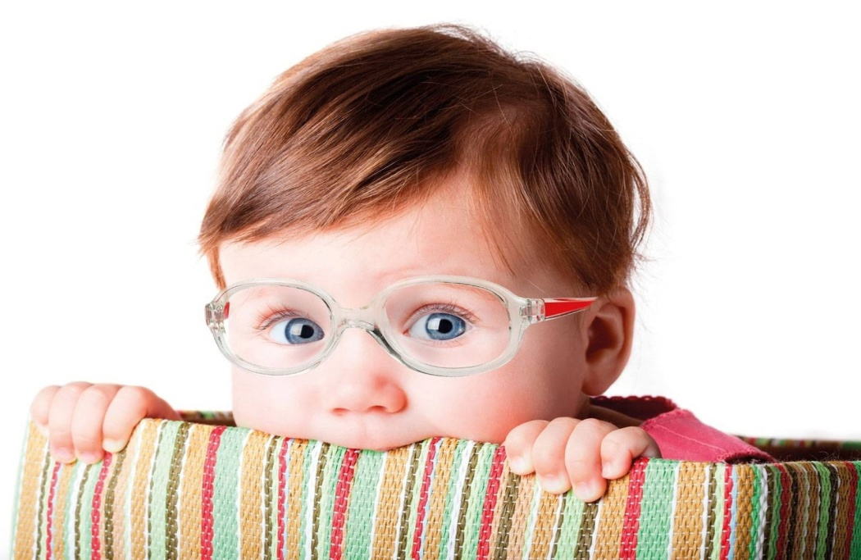
Некоторые родители допускают ошибки в воспитании ребенка с нарушением зрения. Это следующие ошибки:
1. Чрезмерная опека, лишение ребенка самостоятельности, подавление его активности, запрет на выполнение им доступных и посильных действий («не бегай», «я сама сделаю», «не трогай» и т. п., что ведет к развитию пассивности у детей.
2. Неадекватность предъявляемых действий к ребенку в семье, излишние строгость и настойчивость родителей в получении ребенком дополнительных знаний из-за боязни, что во взрослой жизни он будет не востребован. Это приводит к формированию повышенной моральной ответственности ребенка и создает предпосылки к развитию неврозов и фобий.
3. Воспитание в стиле «кумир семьи», предупреждение любых желаний больного ребенка. Это приводит к развитию эгоцентризма, неприспособленности к жизни, зависимости от окружающих.
4. Неприятие ребенка с физическим недостатком, способствующее формированию комплекса «нелюбимого ребенка» и приводящее к развитию невротических реакций.
По воспитанию ребенка с нарушением зрения в семье существуют следующие рекомендации:
1. Чаще разговаривайте с ребенком, рассказывайте ему о том, что вы в данный момент делаете.
2. Все, что вы делаете вместе с ребенком, проговаривайте ( например: «Сейчас мы будем умываться. Вот мыло» или «Я сейчас буду готовить борщ, наливаю воду в кастрюлю…»и т. д.).
3. Спокойно повторяйте обращенные к ребенку слова, просьбы, поручения, не услышанные им из-за неустойчивости внимания, свойственной детям с нарушением зрения.
4. Учите ребенка внимательно и до конца выслушивать взрослого и отвечать на вопросы.
5. Используйте «золотое правило» : «Все, что можно, представьте ребенку наглядно». Широко используйте рисунки, макеты, совершайте экскурсии с ребенком, при этом обязательно стимулируйте его желание ознакомиться с предметами.
6. Учите своихдетей обследовать окружающие предметы не только с помощью зрения, но и с помощью осязания (на ощупь).( «какое мягкое полотенце…», «потрогай, какие гладкие перила…»)
По развитию зрительного восприятия у детей с нарушением зрения в семье можно дать следующие рекомендации:
Обращайте внимание ребенка на разные признаки и качества игрушек, предметов, их цвет, форму и величину (например, обследование кубика: «Это кубик, посмотри глазками внимательно – он красного цвета, потрогай, какой он гладкий, подержи его на ладошке, он легкий, потому что пластмассовый; у кубика есть углы – вот они; есть и стороны – вот они».
Учите ребенка ориентироваться в микропространстве (например, на столе). Предложите ему положить руки ладошками вниз, объясните: «То, что расположено около левой руки – слева от тебя, а то, что расположено около правой руки – справа от тебя». Дотрагивайтесь поочередно до правой и левой рук ребенка, делая указательные жесты направо и налево от него.
Обязательно поддерживайте действия ребенка поощрительными, ласковыми словами, положительно оценивайте то, что он делает: «Ты очень старался, молодец! «Как красиво ты поставил игрушки!» и т. д. Это поможет нерешительному ребенку успешно выполнить то, что вы от него требуете.
Развивайте мелкую моторику ребенка, т. к. доказана зависимость уровня развития мышления и речи от развития мелкой моторики рук, поэтому пусть ваш ребенок чаще лепит из глины и пластилина, вырезает из бумаги, закрашивает фигуры, делает поделки и т. д.
Обязательно играйте с ребенком в игры, развивающие его интеллект. Интеллектуальное развитие подразумевает наличие у ребенка с нарушением зрения определенных знаний об окружающем мире, предметах и явлениях. «Нужны ли для их накопления специальные занятия и специально отведенное время?» - спросите вы. Возможно, иногда возникает такая потребность, но в основном это происходит ежечасно, повседневно, нужно только не отмахиваться от детских «почему, зачем, отчего», не лениться разъяснять, показать. Обратить внимание ребенка. Вы идете в магазин за молоком. Прекрасный повод рассказать о том, что такое «молочные продукты» - кефир, творог, сметана.
На обратном пути из магазина можно закрепить знания детей о молочных продуктах в игре. Мама говорит ребенку: «Давай я буду называть продукты, а ты будешь хлопать в ладоши тогда, когда я буду называть молочные продукты. Сегодня у нас поездка за
город, на дачу – нет лучше способа рассказать ребенку об овощах и фруктах, обратить внимание на то, как они растут, вспомнить цвета, все оттенки зеленого, красного, желтого. Хорошо, если это будет не просто рассказ, а ребенок сам выкопает морковку, сорвет огурец и т. д. Здесь можно поиграть с ребенком в игру «Подбери цвет предмету», или. «Что лишнее?», или «Найди отличия». Если процесс классификации у ребенка затруднен, стоит уделить этому особое внимание. Можно сделать карточки (одежда, обувь, фрукты, ягоды и т. д.). А потом поиграть в игры «Кто быстрее выберет фрукты», «Кто найдет больше диких зверей». Игры тут могут быть различные, пофантазируйте и обязательно найдете то, что интересно вашему ребенку. Необходимые знания ребенок с нарушением зрения получает и в процессе активной деятельности. Не удивляйтесь, если он стремится разобрать новую машинку, не отмахивайтесь от его желания пощупать и раскатать тесто, слепить пирожок, или помочь вам во время стирки. Все это своего рода экспериментальная деятельность, знакомство со строением, свойствами новых предметов, действий, путь познания. Здесь уместно поиграть в такие игры, как «Тонет – не тонет», «Из чего состоит предмет?», «Назови части», и т. д.
Дети с нарушением зрения не всегда бывают, любознательны, поэтому у них необходимо целенаправленно развивать любознательность, тренируя их наблюдательность, воображение. Особенно хорошо это делать во время рисования, лепки, конструирования, выполнения различных поделок из природного материала. Вы вернулись с прогулки по лесу, попросите ребенка нарисовать то, что он увидел в лесу, вылепить из пластилина грибы: лисичку и сыроежку, подберезовик и мухомор. Разберитесь, что общего у них, в чем отличие. Попутно разберитесь, какие грибы съедобные, какие нет. Можно ребенку рассказать, как заготавливать грибы на зиму: сушить, солить, мариновать.
Таким образом, уважаемые родители, развивайте своих детей дома. Не отмахивайтесь от детских «почему, зачем, отчего», не ленитесь разъяснять, показывать. Постарайтесь оградить своих детей от гаджетов, телевизора, помните нашим детям не рекомендуется смотреть телевизор дольше 25 минут в день.
Всегда помните о том, что развивать своего ребенка должны именно Вы, родители! Не случайно в Законе об образовании РФ сказано, что именно семья является важнейшей сферой личностного развития ребенка. Именно родители являются первыми педагогами своих детей и они, родители, должны заложить в них основы физического,
интеллектуального и нравственного воспитания.

Консультация для родителей детей с ДЦП
Что такое детский церебральный паралич (ДЦП)?
Детские церебральные параличи (ДЦП) – это собирательный термин, объединяющий группу хронических непрогрессирующих симптомокомплексов двигательных нарушений, вторичных по отношению к поражениям и/или аномалиям головного мозга, возникающим в перинатальном периоде (до рождения ребенка). Отмечается ложное прогрессирование по мере роста ребёнка. ДЦП не является наследственным заболеванием.
Причины ДЦП
Существует множество возможных причин Детского Церебрального Паралича, они могут оказывать влияние как во время беременности, так и во время родов и в первые (около 4) недели жизни ребёнка.
Стоит отметить, что недоношенность – это один из самых серьёзных факторов риска развития детского церебрального паралича, присутствующий практически в половине случаев развития ДЦП.
Основными причинами являются:
- дисгенезии головного мозга (широкий спектр церебральных аномалий, возникающих в результате различных нарушений процесса развития коры);
- хроническая внутриутробная гипоксия плода (недостаток кислорода);
- гипоксически-ишемические поражения головного мозга;
- внутриутробные инфекции, особенно вирусные (чаще герпесвирусные);
- несовместимость крови плода и матери;
- травматические поражения головного мозга в интра – и постнатальном периоде (во время рождения и после рождения);
- инфекционное поражение головного мозга в постнатальном периоде;
- токсические поражения головного мозга (отравления свинцом и др.);
- врачебная ошибка при родах.
Несмотря на это, не всегда возможно определить ведущую причину нарушения в каждом конкретном случае.

Рекомендации психолога для родителей детей с ДЦП
Уважаемые родители, Ваш ребёнок – особый, и Вам необходимо это принимать и учитывать. Остановимся на некоторых принципах организации эффективного взаимодействия родителей с особым ребёнком.
Для большинства родителей, рождение ребёнка с детским церебральным параличом является тяжёлым испытанием. Родственники испытывают разнообразные переживания, связанные с состоянием ребёнка: растерянность, постоянное беспокойство о будущем, страх, к которому часто добавляются чувство вины, депрессия, разочарование, а также ярость, вызванная неразрешимостью самой проблемы заболевания. Высокая нервно- психическая и физическая нагрузка на семью
в целом часто приводит к исчезновению качеств, необходимых для её успешного функционирования.
Прежде всего, развитие ребёнка с ограниченными возможностями здоровья в семье часто происходит в условиях гиперопеки со стороны родителей (чрезмерная родительская забота и тревожность), что обусловливает наличие незрелости эмоционально- волевой сферы ребенка, выражающейся в несамостоятельности решений и действий, чувстве незащищённости, в пониженной критичности по отношению к себе, повышенной требовательности к заботе других о себе. Кроме того, развитие ребёнка в ограниченном пространстве ведёт к вторичной аутизации (ослаблению контактов с окружающими). В силу гиперопеки у ребёнка страдают коммуникативные способности, обуславливающие снижение самооценки, неуверенность в себе, замкнутость. И чем выше коэффициент интеллектуального развития ребёнка, тем больше риск развития комплекса неполноценности, влекущего за собой мнительность, тревожность, и в более старшем возрасте депрессию.

Основные правила родительского взаимодействия с ребенком
1) Активность и самостоятельность ребёнка
Родитель обязан помочь ребёнку, но именно помочь, а не сделать за него. Самое сложное – наблюдать неудачные попытки ребенка, его усталость, порой отчаяние. Выдержать это напряжение, это состояние сознательной беспомощности – Ваша задача и великий подвиг родительской любви. Надо осознать, что Ваша вера в возможности и силы ребёнка, придают ему мужество.
2) Постоянная упорная тренировка каждый день
Любое развитие и физическое, и умственное, происходит последовательно, оно не терпит скачков и перерывов. Поэтому каждую ступеньку своего восхождения ребёнок должен пройти сам. Только тогда он действительно научиться управлять собой. Наша с вами задача – развить и поддержать эту активность, последовательно ставить перед ребёнком всё более сложные цели. Каждая уступка лени – это предательство своего ребёнка.
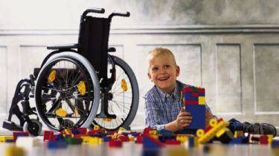
3) Сознательная беспомощность родителя
Если Вы поймали себя на мысли, что не можете больше смотреть на неудачные попытки ребёнка и готовы что- то сделать за него – Вы жалеете не его, а себя!
Если Вы сделали что – то за ребёнка – Вы отняли у него шанс научиться чему- то новому.
Необходимо активизировать сохранные психические и физические возможности ребёнка и тем самым побуждать к компенсации дефекта. Ваша цель – сделать эти возможности и навыки – средством, для полноценной творческой жизни ребёнка. Умение общаться с людьми, обаяние, остроумие, широта интересов, разнообразные знания помогут компенсировать и сверхкомпенсировать физические недостатки ребёнка, дадут ему возможность чувствовать себя на равных среди сверстников.Поэтому можно и нужно компенсировать физический недостаток интеллектуальным, эмоциональным и нравственным развитием.
4) Безусловное принятие ребёнка и его дефекта родителями
Одной из основных проблем большого количества семей, где растут больные дети, является реакция отрицания родителями ограниченных возможностей ребёнка. Такие родители строят планы относительно образования и профессии ребёнка, настаивают на высокой успешности его деятельности, для них характерно честолюбие по отношению к ребёнку. Помните, что реакция отрицания дефекта родителями может вызвать нарушения в личностной сфере ребёнка, так как у него повышается нервное напряжение, он начинает чувствовать себя беспомощным и неумелым.
Гармоничное личностное развитие ребёнка возможно в том случае, когда родитель принимает все особенности ребёнка, учитывает ограничения, которые накладывает заболевание и старается соотносить свои требования с возможностями ребёнка. Главным принципом общения родителей с ребёнком является «необходимость достижения как можно большего там, где это возможно».
Больному ребёнку необходимо то же самое, что и здоровому, и Вы в состоянии дать ему то, в чём он нуждается больше всего – осмысленную заботу и Вашу любовь.
Американским Центром раннего вмешательства предоставлены следующие рекомендации родителям, имеющим детей с ограниченными возможностями здоровья:
- Никогда не жалейте ребёнка из-за того, что он не такой, как все.
- Дарите ребёнку свою любовь и внимание, но не забывайте, что есть и другие члены семьи, которые в них тоже нуждаются.
- Организуйте свой быт так, чтобы никто в семье не чувствовал себя “жертвой”, отказываясь от своей личной жизни.
- Не ограждайте ребёнка от обязанностей и проблем. Решайте все дела вместе с ним.
- Предоставьте ребёнку самостоятельность в действиях и принятии решений.
- Следите за своей внешностью и поведением. Ребёнок должен гордиться вами.
- Не бойтесь отказать ребёнку в чём-либо, если считаете его требования чрезмерными.
- Чаще разговаривайте с ребёнком. Помните, что ни телевизор, ни радио не заменят вас.
- Не ограничивайте ребёнка в общении со сверстниками.
- Не отказывайтесь от встречи с друзьями, приглашайте их в гости.
- Чаще прибегайте к советам педагогов и психологов.
- Больше читайте, и не только специальную литературу, но и художественную.
- Общайтесь с семьями, где есть дети-инвалиды. Передавайте свой опыт и перенимайте чужой.
- Не изводите себя упрёками. В том, что у вас больной ребёнок, вы не виноваты!
- Помните, что когда-нибудь ребёнок повзрослеет и ему придётся жить самостоятельно. Готовьте его к будущей жизни, говорите с ребенком о ней.

И всегда помните о том, что рано или поздно Ваши усилия, стойкое терпение и непомерный труд в воспитании ребенка с ОВЗ будут обязательно вознаграждены!

